Тема №7. Мониторинг контроля качества лекарственных средств

Значение темы: В соответствии с правилами надлежащей аптечной практики, обеспечение населения качественными, эффективными и безопасными лекарственными препаратами является одной из составляющих системы качества аптечной организации в целом. Подделываются практически все известные фармакологические группы лекарственных препаратов как, отечественных так и зарубежных фирм. Ответственность за качество лекарственных средств несут все участники фармацевтического рынка: экономическую и социальную ответственность перед государством, а юридическую и моральную - перед потребителями лекарственных средств. Поэтому задача фармацевтов недопустить попадания данных препаратов в руки потребителей.
На основе теоретических знаний и практических умений обучающийся должен
знать:
- способы выявления и порядок работы с недоброкачественными, фальсифицированными и контрафактными лекарственными средствами
- методы поиска и оценки фармацевтической информации
- нормативные правовые акты, регулирующие обращение лекарственных средств и товаров аптечного ассортимента
- правила и порядок действий с лекарственными средствами, подлежащими изъятию из гражданского оборота
уметь:
- выявлять фальсифицированные, недоброкачественные и контрафактные лекарственные средства
- пользоваться действующими нормативно-правовыми актами, регламентирующими фармацевтическую деятельность в области обращения лекарственных средств
владеть:
- пользоваться специализированными программами и продуктами информационных систем
овладеть ОК и ПК: ОК-1, ОК-2, ОК-7, ОК-9, ОК-10, ПК-1.4, ПК-1.6
План изучения темы

Вопросы по теме занятия:
1. Что включает государственная система контроля качества лекарственных препаратов?
2. Какими документами регулируется подтверждение соответствия качества медицинских и фармацевтических товаров?
3. Какие бывают виды фальсификатов?
4. Какой порядок запрета на реализацию лекарственных средств? В каких случаях лекарственное средство может быть запрещено к реализации?
5. Региональным центром контроля качества были изъяты лекарственные средства, изготовленные в аптеке. Поясните порядок изъятия, документального оформления и отражение данной процедуры в учете.
6. В аптеке при проведении приемочного контроля в результате вскрытия тары с порошком стрептоцида чувствуется неприятный запах, напоминающий запах формальдегида. Как должен поступить аптечный сотрудник, осуществляющий приемочный контроль?
7. В аптечную организацию поступило информационное письмо о выявленных сериях фальсифицированных препаратов: - Супрастин таб. 25 мг, серия 4010304 - Но-шпа амп. 2,0 мл № 25, серия 9260704 5 Действия аптечных работников?
8. При проведении приемочного контроля фармацевт-стажер проверил поступившие лекарственные средства на наличие сопроводительных документов и сертификатов. Заведующая аптекой сделала фармацевту замечание. Почему?

Самостоятельная работа
Задание 1. Работа с информационными письмами о выявленных недоброкачественных, фальсифицированных лекарственных средствах
Зайдите на сайт Федеральной службы по надзору в сфере здравоохранения
https://roszdravnadzor.gov.ru
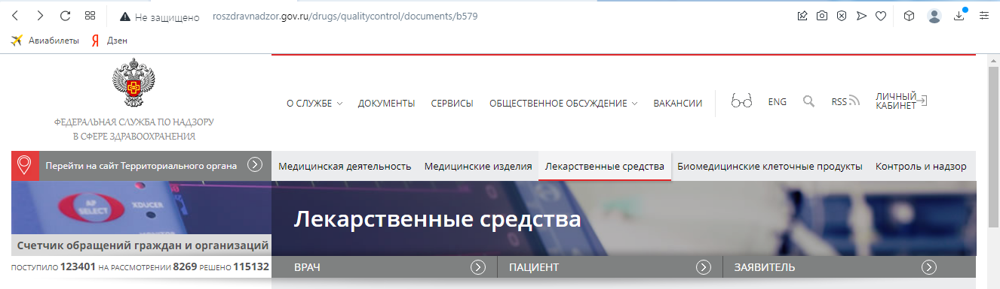
Откройте вкладку «Лекарственные средства».
На боковой панели найдите раздел «Контроль качества лекарственных средств» и рубрику «Информационные письма».
Рубрика «Информационные письма», содержит письма Росздравнадзора о выявленных недоброкачественных, фальсифицированных лекарственных средствах; об отзыве лекарственных средств; об изменении дизайна упаковок лекарственных препаратов для медицинского применения; о подлежащих изъятию из оборота лекарственных средствах; о результатах проверок соответствия лекарственных средств, проведенных Росздравнадзором, а также о решениях Росздравнадзора о соответствии лекарственных средств установленным требованиям к их качеству и решениях Росздравнадзора, принятым по результатам выборочного контроля качества лекарственных средств.
Изучите информационные письма. Найдите письма, в которых говорится о выявленных недоброкачественных, фальсифицированных лекарственных средствах и об отзыве лекарственных средств, о результатах проверок соответствия лекарственных средств, проведенных Росздравнадзором.
Заполните таблицу «Характеристика информационных писем Росздравнадзора» и приведите описание 5 писем.

Таблица 1. Характеристика информационных писем Росздравнадзора
№ письма, дата | Тема информационного письма | Наименование ЛП | Производитель | Причина несоответствия | Предписанные действия
Пример  №О2И-820/23  28.09.2023 | О прекращении обращения ЛС | Лидокаин раствор для инъекций 20 мг/мл 2 мл, ампулы (10), пачки картонные  серии 241022, 221022 | ООО «Славянская аптека» (Россия) | несоответствия качества партий данных серий лекарственного препарата требованиям нормативной документации по показателю «Маркировка» (вторичная упаковка) | Изъять из обращения и уничтожить

Задание 2. Поиск и организация работы с недоброкачественными и фальсифицированными лекарственными средствами
Проблемная ситуация: вы являетесь сотрудником аптеки «ВитминКа». На электронную почту аптеки пришли информационные письма от Росздравнадзора. В связи с командировкой зав.аптеки вам нужно отследить и проверить наличие недоброкачественных и фальсифицированных ЛП в аптеке.
Задание:
1. Изучите содержание информационных писем. Проведите их регистрацию в журнале «Реестр учёта входящей информации по предотвращению поступления реализации изъятых из обращения лекарственных средств».
2. Проведите поиск недоброкачественных и фальсифицированных ЛП в вашей аптеке.
3. Определите ваши дальнейшие действия с этими ЛП.
4. Внесите сведения в реестр учета входящей информации (Таблица 2).

Таблица 2. Реестр учёта входящей информации по предотвращению поступления реализации изъятых из обращения лекарственных средств

№ письма, дата | Торговое наименование, лек.форма, дозировка | Серия | Производитель, страна | Тип решения (прекращение обращения, изъятие) | Кол-во упаковок | Принятые меры

